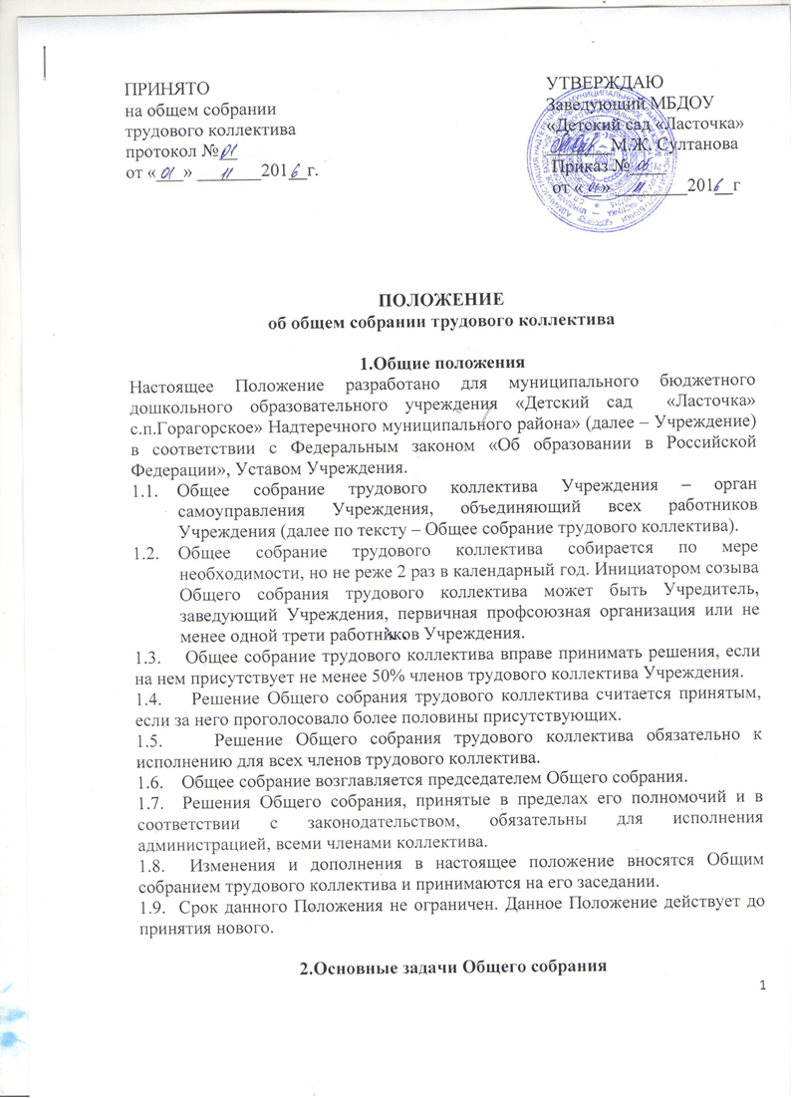

2.1. Общее собрание содействует осуществлению управленческих начал, развитию инициативы трудового коллектива.
2.2. Общее собрание реализует право на самостоятельность Учреждения в решении вопросов, способствующих оптимальной организации образовательного процесса и финансово-хозяйственной деятельности.
2.3. Общее собрание содействует расширению коллегиально-демократических форм управления и воплощения в жизнь государственно-общественных принципов.

3.Функции Общего собрания
  - Общее собрание Учреждения:
- рассматривает и одобряет проект Устава Учреждения, изменений и дополнений к нему;
- рассматривает, обсуждает и рекомендует к утверждению Программу развития, проект годового плана работы Учреждения;
- обсуждает вопросы состояния трудовой дисциплины в Учреждении и мероприятия по ее укреплению;
- рассматривает вопросы охраны и безопасности условий труда работников, охраны жизни и здоровья воспитанников Учреждения;
- утверждает коллективные требования к работодателю;
- рассматривает иные вопросы деятельности Учреждения, внесенные на его рассмотрение заведующим Учреждения и (или) работниками Учреждения.

4.Права Общего собрания
4.1. Общее собрание имеет право:
- участвовать в управлении Учреждения;
- выходить с предложениями и заявлениями на Учредителя, в органы муниципальной и государственной власти, в общественные организации;
  - Каждый член Общего собрания имеет право:
- потребовать обсуждения Общим собранием любого вопроса, касающегося деятельности Учреждения, если его предложение поддержит не менее одной трети членов собрания;
- при несогласии с решением Общего собрания высказать свое мотивированное мнение, которое должно быть занесено в протокол.

5.Организация управления Общим собранием
  - В состав Общего собрания входят все работники Учреждения.
  - На заседание Общего собрания могут быть приглашены представители Учредителя, общественных организаций, органов муниципального и
государственного управления. Лица, приглашенные на собрание, пользуются правом совещательного голоса, могут вносить предложения и заявления, участвовать в обсуждении вопросов, находящихся в их компетенции.
  - Для ведения Общего собрания из его состава открытым голосованием избирается председатель и секретарь сроком на один календарный год, которые выполняют свои обязанности на общественных началах.
  - Председатель Общего собрания:
- организует деятельность Общего собрания;
- информирует членов трудового коллектива о предстоящем заседании не менее чем за 30 дней до его проведения;
- организует подготовку и проведение заседания;
- определяет повестку дня;
- контролирует выполнение решений.
  - Общее собрание собирается не реже 2 раз в календарный год.
  - Общее собрание считается правомочным, если на нем присутствует не менее 50% членов трудового коллектива Учреждения.
  - Решение Общего собрания принимается открытым голосованием.
  - Решение Общего собрания считается принятым, если за него проголосовало не менее 50% присутствующих.
  - Решение Общего собрания обязательно к исполнению для всех членов трудового коллектива Учреждения.

6.Взаимосвязь Общего собрания с другими органами самоуправления Учреждения
  - Общее собрание организует взаимодействие с другими органами самоуправления учреждения – Педагогическим советом, Родительским Советом:
- через участие представителей трудового коллектива в заседаниях Педагогического совета, родительского совета Учреждения;
- представление на ознакомление Педагогическому совету и Родительскому совету Учреждения материалов, готовящихся к обсуждению и принятию на заседании Общего собрания;
- внесение предложений и дополнений по вопросам, рассматриваемым на заседаниях педагогического совета и Родительского совета Учреждения.

7.Ответственность Общего собрания
  - Общее собрание несет ответственность:
- за выполнение, выполнение не в полном объеме или невыполнение закрепленных за ним задач и функций;
- соответствие принимаемых решений законодательству РФ, нормативно-правовым актам.

8.Делопроизводство Общего собрания
8.1. Заседания Общего собрания оформляются протоколом.
  - В протоколе фиксируется:
- дата проведения заседания;
- количественное присутствие (отсутствие) членов трудового коллектива;
- приглашенные (ФИО, должность);
- повестка дня;
- ход обсуждения вопросов;
- предложения, рекомендации и замечания членов трудового коллектива приглашенных лиц;
- решение.
  - Протоколы подписываются председателем и секретарем Общего собрания и оформляются в печатном варианте.
  - Нумерация протоколов ведется от начала учебного года. Протоколы Общего собрания подшиваются в специальную папку.
8.5. Протоколы Общего собрания регистрируются в книге регистрации.
Журнал регистрации протоколов Общего собрания трудового коллектива пронумеровывается постранично, прошнуровывается, скрепляется подписью заведующего и печатью образовательного учреждения.
  - Журнал протоколов Общего собрания хранится в делах Учреждения 50 лет и передается по акту (при смене руководителя, при передаче в архив).

С

